**KARIMATA**



Rys. 1. Widok z boku.

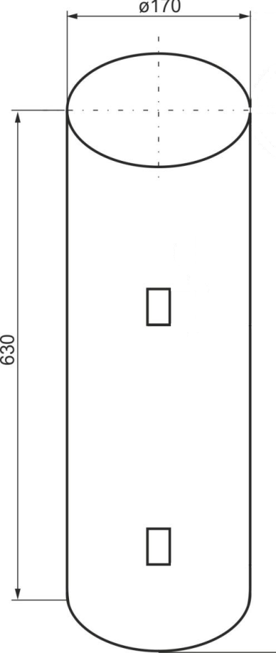

2600

Rys. 2. Widok z boku.

Waga – około 1 kg.

- miejsca mocowania